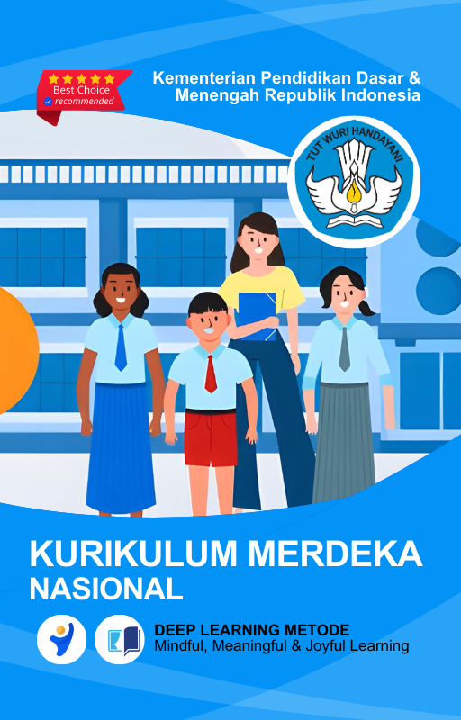


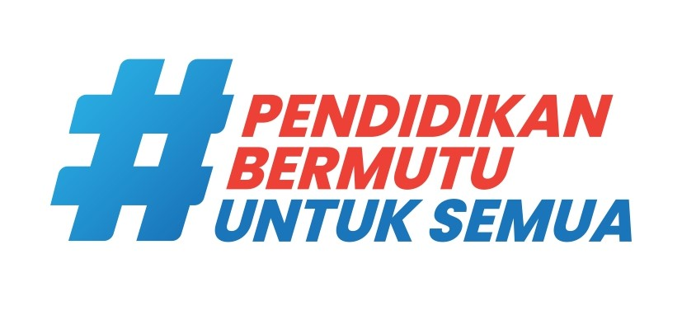
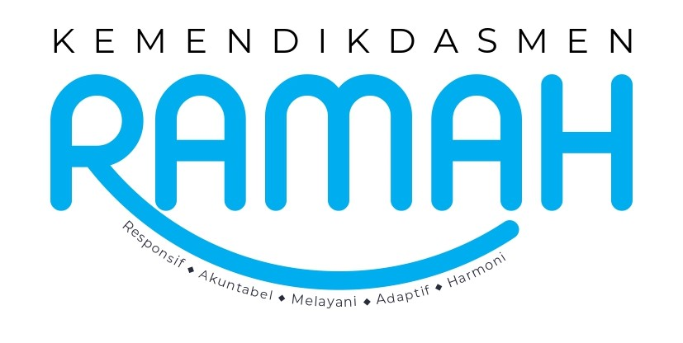

MODUL AJAR
KURIKULUM MERDEKA
Nama Penyusun : _______________ ________________
NIP : _______________________________
Nama Sekolah : _______________________________
Mata pelajaran : _______________________________

Fase, Kelas / Semester : _______________________________
Tahun Ajaran : _______________________________

- INFORMASI UMUM MODUL
Nama Penyusun | : …………………..
Instansi/Sekolah | : SDN …..
Jenjang / Kelas | : SD / VI
Alokasi Waktu | : 6 Minggu
Tahun Pelajaran | : 20.. / 20..

- KOMPONEN INTI
Capaian Pembelajaran Fase C
Pada akhir fase C, peserta didik memiliki kemampuan berbahasa untuk berkomunikasi dan bernalar sesuai dengan tujuan dan konteks sosial. Peserta didik menunjukkan minat terhadap teks, mampu memahami, mengolah, dan menginterpretasi informasi dan pesan dari paparan lisan dan tulis tentang topik yang dikenali dalam teks narasi dan informatif. Peserta didik mampu menanggapi dan mempresentasikan informasi yang dipaparkan; berpartisipasi aktif dalam diskusi; menuliskan tanggapannya terhadap bacaan menggunakan pengalaman dan pengetahuannya; menulis teks untuk menyampaikan pengamatan dan pengalamannya dengan lebih terstruktur. Peserta didik memiliki kebiasaan membaca untuk hiburan, menambah pengetahuan, dan keterampilan.
Fase C Berdasarkan Elemen
Menyimak | Peserta didik mampu menganalisis informasi berupa fakta, prosedur dengan mengidentifikasikan ciri objek dan urutan proses kejadian dan nilai-nilai dari berbagai jenis teks informatif dan fiksi yang disajikan dalam bentuk lisan, teks aural (teks yang dibacakan dan/atau didengar) dan audio.
Membaca dan Memirsa | Peserta didik mampu membaca kata-kata dengan berbagai pola kombinasi huruf dengan fasih dan indah serta memahami informasi dan kosakata baru yang memiliki makna denotatif, literal, konotatif, dan kiasan untuk mengidentifikasi objek, fenomena, dan karakter. Peserta didik mampu mengidentifikasi ide pokok dari teks deskripsi, narasi dan eksposisi, serta nilai-nilai yang terkandung dalam teks sastra (prosa dan pantun, puisi) dari teks dan/atau audiovisual.
Berbicara dan Mempresentasikan | Peserta didik mampu menyampaikan informasi secara lisan untuk tujuan menghibur dan meyakinkan mitra tutur sesuai kaidah dan konteks. Menggunakan kosakata baru yang memiliki makna denotatif, konotatif, dan kiasan; pilihan kata yang tepat sesuai dengan norma budaya; menyampaikan informasi dengan fasih dan santun. Peserta didik menyampaikan perasaan berdasarkan fakta, imajinasi (dari diri sendiri dan orang lain) secara indah dan menarik dalam bentuk prosa dan puisi dengan penggunaan kosakata secara kreatif. Peserta didik mempresentasikan gagasan, hasil pengamatan, dan pengalaman dengan logis, sistematis, efektif, kreatif, dan kritis; mempresentasikan imajinasi secara kreatif.
Menulis | Peserta didik mampu menulis teks eksplanasi, laporan, dan eksposisi persuasif dari gagasan, hasil pengamatan, pengalaman, dan imajinasi; menjelaskan hubungan kausalitas, serta menuangkan hasil pengamatan untuk meyakinkan pembaca. Peserta didik mampu menggunakan kaidah kebahasaan dan kesastraan untuk menulis teks sesuai dengan konteks dan norma budaya; menggunakan kosakata baru yang memiliki makna denotatif, konotatif, dan kiasan. Peserta didik menyampaikan perasaan berdasarkan fakta, imajinasi (dari diri sendiri dan orang lain) secara indah dan menarik dalam bentuk prosa dan puisi dengan penggunaan kosakata secara kreatif.
Tujuan Pembelajaran | Dari bab ini kalian bisa menemukenali masalah lingkungan dan krisis iklim di Indonesia dan dunia dari bacaan serta mendiskusikan aksi-aksi yang bisa dilakukan untuk mengatasinya. Kalian juga bisa membuat rangkuman dari teks eksplanasi ilmiah dan bisa memahami infografik.
Profil Pancasila | - Beriman Bertakwa kepada Tuhan YME dan Berakhlak Mulia  - Berkebhinekaan Global  - Mandiri  - Bernalar  - Kritis  - Kreatif
8 Profil Lulusan | - Keimanan dan Ketakwaan terhadap tuhan YME  Individu yang memiliki keyakinan teguh akan keberadaan tuhan seta menghayati nilai-nilai spriritual dalam kehidupan sehari-hari  - Kewargaan  Individu yang memiliki rasa cinta tanah air, mentaati aturan dna norma social dalam kehidupan bermasyarakat, memiliki kepedulian, tanggungjawab social, serta berkomitmen untuk menyelesaikan masalah nyata yang terkait, keberlanjutan manusia dan lingkungan  - Penalaran Kritis  Individu yang mampu berpikir secara logis, analitis dan reflektif dalam memahami, mngevaluasi, serta memproses informasi untuk menyelesaikan masalah  - Kreativitas  Individu yang mampu berpikir secara inovatif, fleksibel, dan orisinal dalam mengolah ide atau informasi untuk menciptakan solusi yang unik dan bermanfaat  - Kolaborasi  Individu yang mampu bekerja sama secara efektif dengan orang lain secara gotong roying untuk mencapai tujuan Bersama melalui pembagian pesan dan tanggung jawab  - Kemandirian  Individu yang mampu bertanggung jawab atas proses dan hasil belajarnya sendiri dengan menunjukkan kemampuan untuk mengambil inisiatif, mngetasi hambatan, dan menyelesaikan tugas secara tepat bergantung pada orang lain  - Kesehatan  Individu yang memiliki fisik yang prima, bugar, sehat, dan mampu menjaga keseimbangan Kesehatan mental dan fisik untuk mewujudkan kesejahteraan lahir dan batin (well-being)  - Komunikasi  Individu yang memiliki kemampuan komunikasi untrapribadi untuk melakukan refleksi dan antarpribadi untuk menyampaikan ide, gagasan dan antarpribadi untuk menyampaikan ide gagasan, dan informasi baik lisan maupun tulisan serta berinteraksi secara efektif dalam berbagai situasi.
Kata kunci | - stratosfer  - fosil  - permukaan laut  - karbon  - metana  - manufaktur  - biodiversitas  - efisiensi  - ekstrem  - pemangku kepentingan | - aksi  - iklim  - jeda  - emisi  - penggagas  - kesenjangan  - aktivis  - daring  - komitmen

Target Peserta Didik : | Jumlah Siswa :
Peserta didik Reguler | 30 Peserta didik (dimodifikasi dalam pembagian jumlah anggota kelompok ketika jumlah siswa sedikti atau lebih banyak)
Kegiatan Pembelajaran Utama / Pengaturan peserta didik : | Assesmen :
- Individu  - Berkelompok (Lebih dari dua orang) | Guru menilai ketercapaian tujuan pembelajaran  - Asesmen individu  - Asesmen kelompok
Model Pembelajaran | Metode dan Model Pembelajaran :
- Tatap muka | Keteladanan, Diskusi, Presentasi
Jenis Assesmen : | Ketersediaan Materi :
- Presentasi  - Produk  - Tertulis  - Unjuk Kerja  - Tertulis | - Pengayaan untuk peserta didik berpencapaian tinggi:  YA/TIDAK  - Alternatif penjelasan, metode, atau aktivitas untuk peserta didik yang sulit memahami konsep:  YA/TIDAK
Media Pembelajaran
- Buku Siswa
- Artikel sesuai tema
- Buku bacaan sesuai dengan tema
- Contoh-contoh infografik dan poster lingkungan
- Komputer/gawai dan jaringan internet (apabila tersedia)
Materi Pembelajaran
BAB IV: Jeda untuk Iklim
Tema: Aksi-aksi untuk krisis iklim
Memirsa poster lingkungan
Membaca teks eksplanasi ilmiah “Mengenal Krisis Iklim”
Menulis ringkasan teks eksplanasi ilmiah
Menyimak teks berita.
Membaca dan memberi tanggapan terhadap teks berita.
Sinonim dan antonim dari teks berita
Memirsa infografik “Kontroversi di Balik Industri Fast Fashion”
Infografik Slow Fashion vs Fast Fashion
Membuat poster lingkungan
Sumber Belajar :
1. Sumber Utama
- Buku Bahasa Indonesia kelas VI SD
- Kamus

2. Sumber Alternatif
Guru juga dapat menggunakan alternatif sumber belajar yang terdapat di lingkungan sekitar dan disesuaikan dengan tema yang sedang dibahas.

Persiapan Pembelajaran :
- Memastikan semua sarana prasarana, alat, dan bahan tersedia
- Memastikan kondisi kelas kondusif
- Mempersiapkan bahan tayang
- Mempersiapkan lembar kerja siswa

Panduan Pembelajaran
Kegiatan Pendahuluan

🧠 Mindful Learning (Pembelajaran Sadar dan Reflektif)
- Guru mempersiapkan peserta didik secara fisik dan psikis agar siap belajar dengan optimal, misalnya melalui aktivitas relaksasi ringan seperti peregangan sederhana, senyum bersama, atau latihan pernapasan sejenak untuk meningkatkan fokus.
- Peserta didik diberi kesempatan memimpin doa sesuai agama/kepercayaan sebagai bentuk penghormatan terhadap keberagaman dan latihan tanggung jawab sosial.
- Guru memberi klarifikasi bahwa kegiatan pembuka tersebut adalah bagian dari pembentukan karakter, serta mengaitkannya dengan nilai-nilai dalam materi yang akan dipelajari.

😊 Joyful Learning (Pembelajaran yang Menyenangkan dan Memotivasi)
- Guru memberikan apersepsi dengan cara yang menyenangkan, misalnya melalui cerita, permainan kata, gambar menarik, atau pertanyaan pemantik yang relevan dengan kehidupan siswa. Hal ini dirancang untuk membangkitkan rasa ingin tahu dan semangat belajar.
- Suasana kelas diciptakan agar inklusif, positif, dan penuh semangat dengan melibatkan interaksi hangat antar siswa dan guru.

💡 Meaningful Learning (Pembelajaran Bermakna dan Kontekstual)
- Guru bersama peserta didik mendiskusikan tujuan pembelajaran secara dialogis, bukan hanya menyampaikan. Hal ini bertujuan agar peserta didik merasa memiliki arah dan memahami makna dari kegiatan yang akan mereka lakukan.
- Guru mengaitkan tujuan pembelajaran dengan pengalaman sehari-hari atau lingkungan sekitar peserta didik agar materi terasa relevan dan aplikatif.

💖 KSE (Kompetensi Sosial Emosional)
- Melalui kegiatan awal ini, peserta didik dilatih untuk mengenal emosi (diri dan orang lain), menunjukkan rasa hormat dalam keberagaman, dan meningkatkan keterampilan komunikasi (seperti mendengarkan dan menyampaikan pendapat).
- Guru memberikan penguatan sikap positif seperti percaya diri, toleransi, dan empati sejak awal pembelajaran.

Kegiatan Inti

Kegiatan pembuka dari bab empat ini berupa kuis jejak karbon untuk mengukur seberapa banyak kita menggunakan energi di bumi ini. Gaya hidup yang bagus dan dianjurkan adalah yang tidak menghabiskan sumber daya di bumi karena bumi ini masih harus kita jaga untuk generasi selanjutnya. Bapak/Ibu Guru dipersilakan untuk ikut mengisi kuis ini dengan jujur dan menyampaikan hasilnya untuk didiskusikan di kelas. Adakah perbedaan gaya hidup antargenerasi? Apa yang sebaiknya dilakukan pada masa depan?

Kegiatan 1
Memirsa dan Mendiskusikan Poster Lingkungan

Menyampaikan pendapat terhadap gambar, warna, dan tata letak pada teks yang sesuai jenjangnya.

Berpartisipasi aktif dalam diskusi dengan menanggapi pernyataan teman diskusi, menggunakan kata kunci yang relevan dengan topik bahasan diskusi. Menanyakan pertanyaan dengan kalimat yang jelas sehingga dipahami oleh teman diskusi.
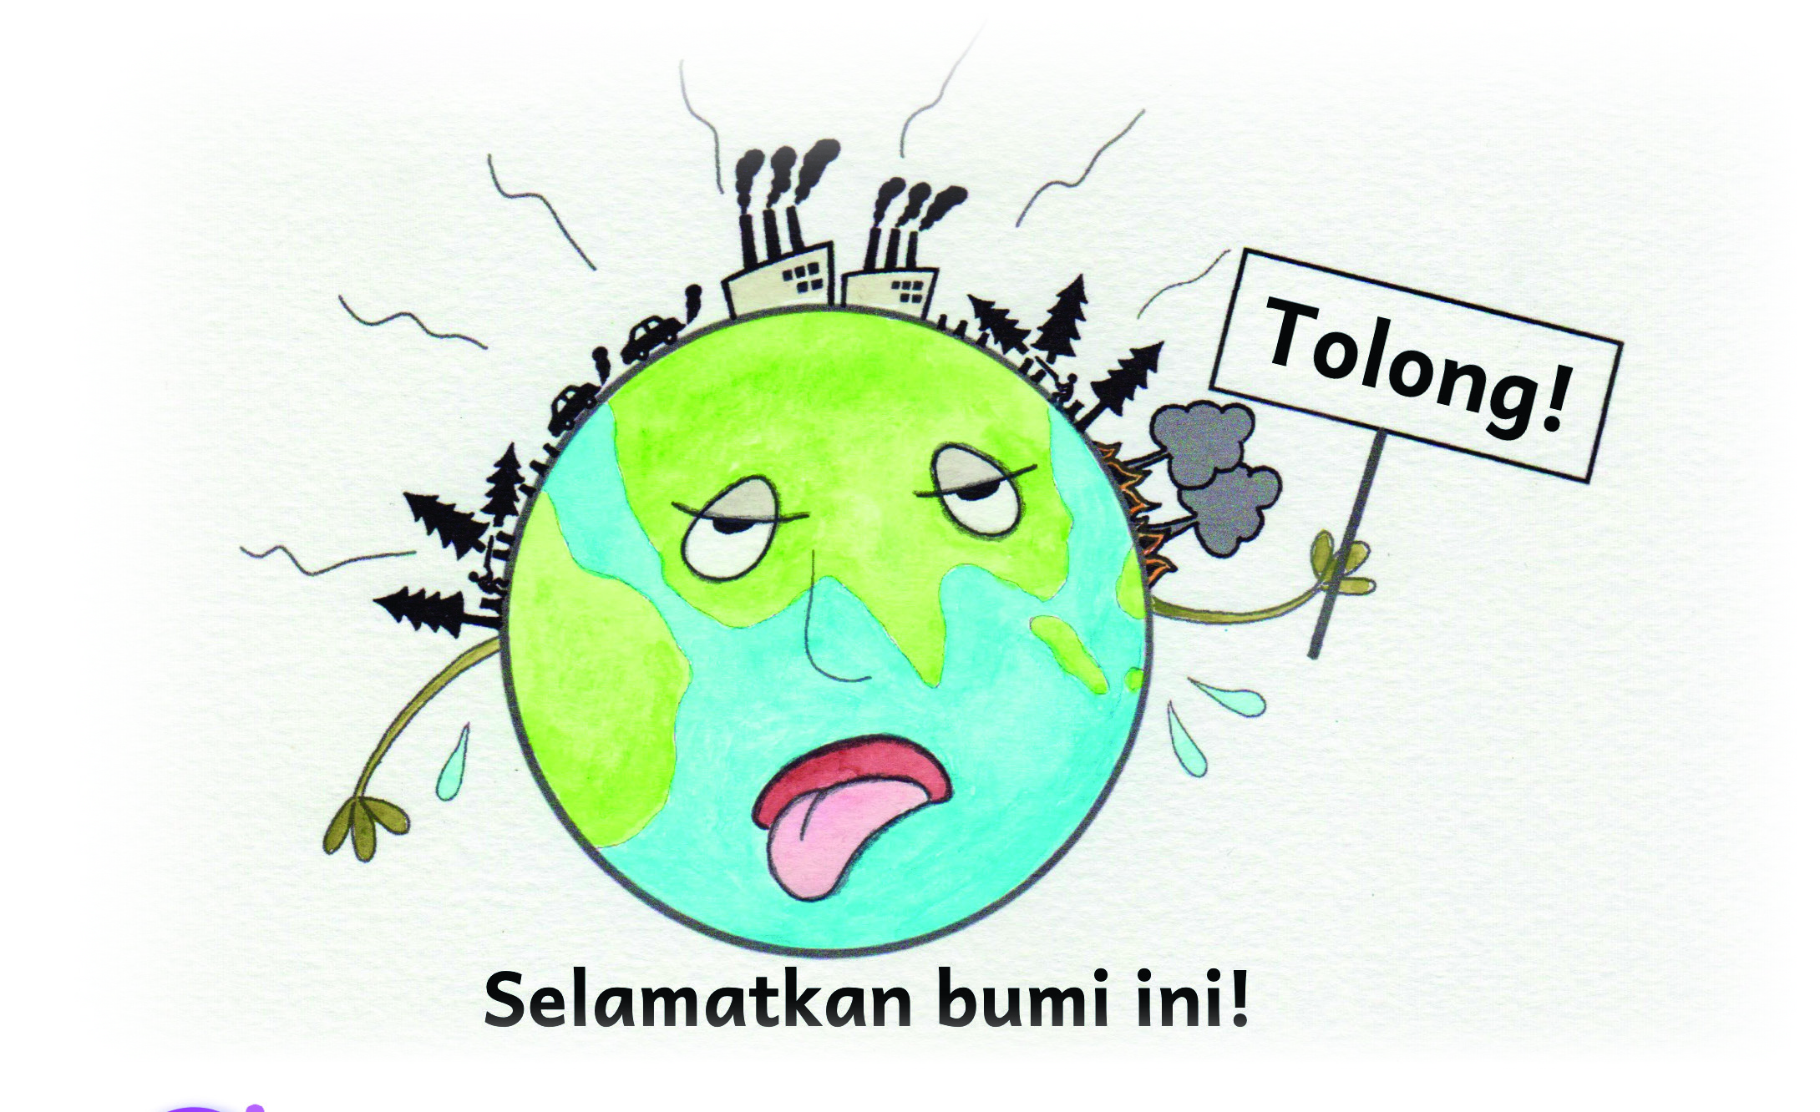
Inspirasi Kegiatan
- Agar kegiatan memirsa poster ini menarik, bermain peranlah sebagai pengunjung dan pemandu di galeri seni. Siapkan setidaknya lima poster untuk dipajang di papan tulis atau dinding kelas.
- Beberapa peserta didik bertugas sebagai pemandu galeri seni dan menerangkan tentang poster ke pengunjung. Peserta didik yang menjadi pengunjung diharapkan bertanya, menyampaikan kesan, tanggapan, maupun kritik.
- Untuk sesi berikutnya, lakukan rotasi peran.
Tip Pembelajaran  - Kegiatan ini bertujuan untuk memberi apresiasi pada medium visual. Dorong peserta didik untuk memberikan pendapatnya, tidak hanya pada apa yang terlihat secara kasat mata (bentuk, warna, dan tulisan), namun juga kesan yang tersirat dari poster tersebut, serta pesan yang ingin disampaikan oleh pembuat poster.  - Dalam hal menyampaikan pendapat, tidak ada opini yang benar maupun salah. Semua orang punya persepsi dan sudut pandang masing-masing. Guru dan peserta didik belajar untuk menghargai pendapat orang lain. | Kesalahan Umum  Peserta didik kurang percaya diri dalam menyampaikan pendapatnya. Bantu peserta didik dengan pertanyaan yang memantik atau pernyataan negasi yang kira-kira tidak disetujui oleh peserta didik. Biasanya peserta didik akan bersuara dan membela diri atau mempertahankan pendapatnya.

Kegiatan 2
Membaca Teks Eksplanasi Ilmiah dan Menentukan Salah Benarnya Informasi

Menemukan dan mengidentifikasi informasi pada satu paragraf atau pada fitur grafis (grafik, bagan, dll.) serta informasi lain yang ditambahkan oleh penerbit dalam bentuk glosarium yang sesuai untuk jenjangnya.
Menemukan informasi pada sumber pendukung lain seperti kamus, ensiklopedia, dan tesaurus yang sesuai dengan jenjangnya.
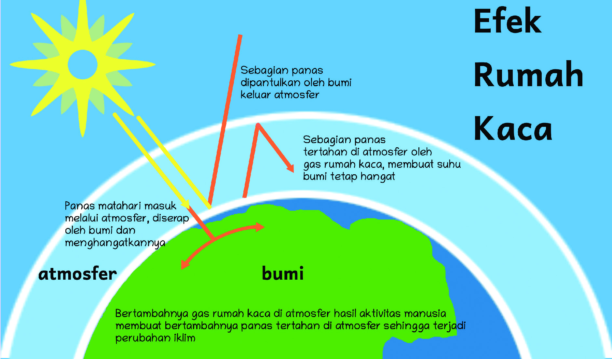
Tip Pembelajaran
- Teks eksplanasi ilmiah ditulis untuk memberikan informasi berdasarkan fakta ilmiah. Biasanya teks seperti ini ditulis dengan sistematis menggunakan gaya bahasa ilmiah populer.
- Agar peserta didik paham apa yang dibicarakan, pastikan untuk mendiskusikan makna semua kata baru, gunakan kamus atau kamus daring.
Inspirasi Kegiatan  Jika memungkinkan, tontonlah video animasi atau film dokumenter yang menjelaskan tentang krisis iklim, dalam bahasa Indonesia atau dengan sulih teks/sulih suara bahasa Indonesia. Diskusikan informasi baru apa saja yang diperoleh oleh peserta didik dari tayangan video tersebut. | Kesalahan Umum  Peserta didik mungkin bingung untuk menentukan apakah suatu pernyataan benar atau salah menurut informasi dari teks yang tersedia. Berilah tip bahwa jika dalam pernyataan tersebut ada satu saja hal yang tidak sesuai (salah), pernyataan itu dianggap salah.

Kegiatan 3
Menulis Ringkasan Teks Eksplanasi Ilmiah

Menjelaskan ide pokok dan banyak ide pendukung dari sebuah teks sastra dan informasional yang terus meningkat sesuai jenjangnya.

Mengategorikan informasi pada bacaan, simpulan, dan pendapatnya dalam pengatur grafis yang lebih kompleks.

Menuliskan kalimat dengan tanda baca: tanda titik, koma, tanda tanya, tanda seru, dan tanda petik sesuai dengan fungsinya. Menuliskan kalimat dengan spasi di antara kata. Menulis kalimat dengan huruf kapital di awal kalimat.
Tip Pembelajaran  - Kegiatan ini merupakan asesmen formatif. Sebelum diujikan, pastikan peserta didik sudah memahami semua kosakata baru dan beberapa kali terlibat diskusi tentang tema ini.  - Sebelum asesmen formatif, guru dapat memberikan contoh merangkum dari artikel lain. Kalimat yang ditulis sebagai rangkuman sebaiknya didiskusikan dengan peserta didik dan ditulis di papan tulis. | Inspirasi Kegiatan  - Untuk lebih memudahkan peserta didik dalam menulis rangkuman, guru dapat menggunakan alat bantu peta pikiran.  - Tuliskan terlebih dahulu satu ide paling penting dari setiap paragraf. Lalu baca lagi paragraf lengkap dari teks dan tentukan apakah ide pokok tersebut masih memerlukan penjelasan, atau bisa berdiri sendiri. Rangkuman yang berisi ide pokok dari setiap paragraf dianggap sudah lengkap.
Kesalahan Umum
- Peserta didik masih kebingungan menentukan ide pokok dari setiap paragraf. Berilah latihan dengan sumber bacaan lain. Ide pokok dari paragraf biasanya adalah kalimat yang umum di awal. Kalimat berikutnya merupakan penjelasan atau contoh dari kalimat umum tersebut.
- Peserta didik masih kurang terampil untuk memparafrase kalimat. Kemungkinan beberapa peserta didik hanya menyalin utuh kalimat yang terdapat dalam teks. Bantu mereka untuk membuat kalimat dengan katakata sendiri. Pangkaslah kata keterangan dari kalimat yang panjang menjadi kalimat sederhana dengan ide pokok yang jelas.
Instrumen Penilaian
Isi kolom dengan nama peserta didik!
Peserta didik belum mampu merangkum teks ilmiah. Isi tulisannya hanyalah salinan kalimat dari teks, yang bukan merupakan ide pokok. | Peserta didik mampu merangkum teks, namun sebagian masih menggunakan kalimat-kalimat asli dari teks. | Peserta didik sudah mampu merangkum teks ilmiah, namun masih kurang lengkap dan masih ada ejaan maupun tanda baca yang salah. | Peserta didik mampu merangkum teks ilmiah dengan lengkap dan dengan ejaan dan tanda baca yang sesuai.
Nilai = 1 | Nilai =2 | Nilai =3 | Nilai = 4

1: Kurang 2: Cukup 3: Baik 4: Sangat Baik

Kegiatan 4
Menyimak Teks Berita

Menjelaskan kembali ide pokok dan beberapa ide pendukung pada teks yang dibacakan berdasarkan pemahaman dan pemaknaannya terhadap tulisan dan gambar pendukung.
Tip Pembelajaran
- Sebelum membacakan berita, diskusikan dahulu dengan peserta didik di kelas, apakah pernah ada yang mendengar tentang aksi jeda untuk iklim. Mintalah peserta didik tersebut untuk menceritakan apa yang diketahuinya.
- Jika memungkinkan, tontonlah video aksi jeda untuk iklim, baik di Indonesia maupun di negara lain. Video bisa dicari dengan kata kunci: jeda untuk iklim, climate strike, klimastreik, atau Fridays for Future.
Inspirasi Kegiatan  - Pembaca teks berita yang baik membaca dengan nyaring dan dengan intonasi yang jelas. Untuk membaca teks berita di Buku Siswa, lakukan bermain peran sebagai pembawa acara berita di TV. Dua peserta didik duduk di depan kelas dengan properti meja siaran dan bingkai TV raksasa yang terbuat dari kardus.  - Guru bisa mencarikan teks berita lainnya untuk dibacakan peserta didik secara bergiliran. | Kesalahan Umum  Peserta didik kurang memahami isi berita karena belum memahami kosakata yang digunakan. Cari makna kosakata dalam kamus dan diskusikan dengan seluruh kelas.

Kegiatan 5
Memberi Tanggapan terhadap Teks Berita

Menyampaikan pendapat terhadap teks naratif yang sesuai jenjangnya. Menyampaikan pendapat terhadap informasi pada teksi informasional yang sesuai jenjangnya.
Tip Pembelajaran  - Kegiatan ini merupakan asesmen formatif. Sebelum menanggapi berita, pastikan peserta didik memahami makna seluruh kosakata yang ada dalam teks. Bantu pemahaman peserta didik dengan diskusi agar menguasai tema ini dengan lebih mendalam.  - Berikan contoh-contoh tanggapan berita dari surat pembaca di koran maupun majalah. Biasanya tanggapan ini ditulis dengan singkat dan jelas karena ruang koran atau majalah terbatas. Untuk peserta didik kelas VI, sampaikan satu atau dua hal terpenting saja dalam tanggapan berita.  - Biasanya tanggapan berisi persetujuan/dukungan atau ketidaksetujuan terhadap peristiwa dalam berita tersebut, dan mengaitkan berita tersebut dengan pengalaman dan pandangan pribadi. | Inspirasi Kegiatan  - Media seperti koran dan majalah menerima kiriman surat pembaca yang salah satunya berisi tanggapan terhadap berita yang ditulis oleh media tersebut.  - Ajaklah peserta didik untuk mencari berita terbaru dari koran atau majalah (lokal atau nasional) yang sesuai dengan tema yang dipelajari kelas VI. Kemudian tulislah tanggapan singkat terhadap isi berita tersebut. Kirimkan tanggapan dari para peserta didik ini ke redaksi media tersebut melalui surel atau pos.  - Rayakan kalau ada surat pembaca yang berhasil dimuat.
Kesalahan Umum
Peserta didik kadang masih kurang teliti dalam menulis ejaan dan penempatan tanda baca. Mintalah peserta didik untuk memeriksa kembali hasil pekerjaannya sebelum dikumpulkan atau dinilai.
Instrumen Penilaian
Isi kolom dengan nama peserta didik!
Peserta didik belum mampu menanggapi berita dengan baik. Menyatakan setuju/tidak setuju tapi kurang bisa menjelaskan alasannya. | Peserta didik mampu menanggapi berita, namun alasan yang dituliskan kurang jelas/ meyakinkan dan bertele-tele. | Tanggapan peserta didik terhadap berita cukup jelas, singkat, dan mudah dipahami, namun ejaan dan tanda baca masih ada kesalahan. | Tanggapan peserta didik terhadap berita jelas, singkat, dan mudah dipahami. Ejaan dan tanda baca sempurna.
Nilai = 1 | Nilai =2 | Nilai =3 | Nilai = 4

1: Kurang 2: Cukup 3: Baik 4: Sangat Baik

Kegiatan 6
Sinonim dan Antonim

Menemukan dan mengidentifikasi informasi pada satu paragraf atau pada fitur grafis (grafik, bagan, dll.) serta informasi lain yang ditambahkan oleh penerbit dalam bentuk glosarium yang sesuai untuk jenjangnya. Menemukan informasi pada sumber pendukung lain seperti kamus, ensiklopedia, dan tesaurus yang sesuai jenjangnya.
Tip pembelajaran  - Mencari sinonim dan antonim dari suatu kata adalah cara yang sangat efektif untuk memahami makna kata. Selain itu sinonim sangat berguna untuk menghindari kata yang berulang dalam suatu tulisan. Sampaikan kepada peserta didik pentingnya belajar tentang sinonim dan antonim ini. | Kesalahan Umum  - Tidak semua kata mempunyai sinonim atau antonim yang maknanya setara. Kalau maknanya tidak tepat, jangan dipaksakan.
Inspirasi Kegiatan
- Kolam kata-kata kelas Masukkan sinonim dan antonim kata-kata ke dalam Kolam KataKata yang dipajang di dinding kelas.
- Kolam kata-kata pribadi Ajak peserta didik untuk membuat kolam kata-kata pribadi berisi kosakata, makna, sinonim, dan antonim di bidang yang menjadi minat peserta didik. Misalnya bidang lingkungan, seni budaya, bahasa & sastra, sejarah, dan sains. Kolam kata-kata ini akan menjadi modal yang sangat berguna untuk menulis tugas akhir kelas 6 yang akan dibahas di Bab 8 nanti.

Kegiatan 7 Membaca dan Memahami Infografik

Menilai efektivitas ilustrasi dan fitur teks lain (daftar isi, grafik, keterangan gambar, dll.) untuk mendukung ide pokok pada teks yang sesuai jenjangnya.
Tip Pembelajaran
- Infografik adalah berita atau data yang dikemas dengan tampilan visual yang menarik. Infografik juga lazim digunakan untuk menayangkan berita terbaru di akun media sosial suatu media, misalnya Instagram. Sari berita sudah tercantum dalam gambar, sehingga teks (takarir) cukup singkat saja sebagai pengantar. Dengan tingginya konsumsi media sosial sekarang ini, penting bagi peserta didik untuk bisa memahami infografik.
- Peserta didik mempunyai preferensi berbeda dalam mengonsumi berita, ada yang lebih senang melihat ilustrasi di infografik, ada yang lebih nyaman membaca teks berita. Biarkan peserta didik memilih membaca atau memirsa infografik atau teks terlebih dahulu sebagai sumber utama bacaan, baru kemudian membandingkan dengan wacana satunya.
- Jika memungkinkan, berikan contoh-contoh infografik lain yang ada di akun media sosial, sesuaikan temanya dengan peserta didik kelas 6. Diskusikan informasi yang ingin disampaikan dari infografik tersebut.
Inspirasi Kegiatan
Peserta didik bisa diminta mencoba membuat infografik bersama teman sekelompok. Infografik bisa dibuat secara manual maupun dengan program komputer. Infografik bisa berisi informasi, prosedur, dan tip. Pilihan tema yang bisa dijadikan infografik misalnya sebagai berikut:
- 5 Langkah Menghadang Krisis Iklim
- 5 Tahap Membuat Kompos Sederhana
- 5 Tempat Wisata di Kota Pesisir
- 5 Alasan Melindungi Orang Utan
- Berapa Usia Manusia Purba Ini?
Kesalahan Umum
Peserta didik yang tidak terbiasa memirsa medium visual kadang bingung dengan ramainya ilustrasi yang terdapat dalam infografik, dan melewatkan detail-detail kecil. Agar tidak bingung, pandu peserta didik untuk memirsa dan membaca dari judul dan teks paling atas. Selanjutnya bisa memirsa ikon yang paling besar beserta keterangannya. Terakhir adalah membaca teks yang paling kecil yang biasanya merupakan tambahan informasi.

Kegiatan 8
Memahami Informasi dari Infografik

Menulis sebuah topik dengan struktur naratif, deskripsi, eksposisi, argumentasi dan prosedur sederhana, dengan bantuan pendukung visual, untuk beragam tujuan.

Mempresentasikan cerita atau informasi dengan runut, dengan menggunakan contoh-contoh untuk mendukung pendapatnya. Menyesuaikan intonasi dan metode presentasi dengan perhatian atau minat pendengarnya.
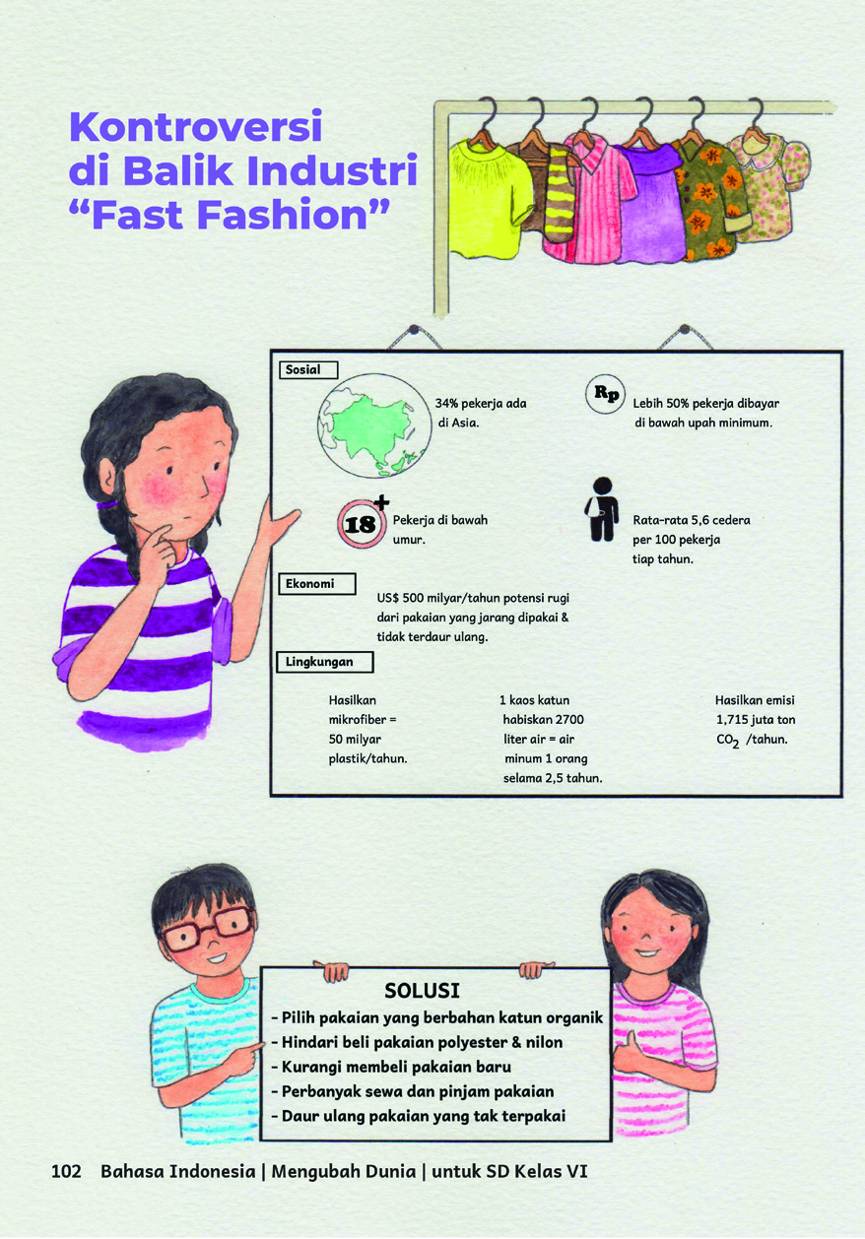 | Tip Pembelajaran  - Kegiatan ini merupakan asesmen formatif. Peserta didik boleh memilih antara menuliskan rangkuman infografiknya dengan tulisan atau dengan presentasi (bicara di depan kelas). Pastikan semua peserta didik sudah paham semua kosakata yang digunakan dalam infografik ini.  - Pandu peserta didik untuk tidak sekadar menuliskan fakta deskriptif dari infografik ini, namun juga membandingkan dan mengontraskan antardata yang tersedia.  - Sebagai kesimpulan, peserta didik dapat menambahkan kalimat tanggapan terhadap informasi dalam infografik.
Inspirasi Kegiatan  Untuk lebih memahami tema ini, lakukan riset tentang perusahaan pakaian atau inisiatif di Indonesia yang menyatakan peduli dengan lingkungan dan berusaha untuk melawan konsep industri cepat. Gunakan pertanyaan pemantik berikut ini:  - Adakah produsen kapas organik di Indonesia?  - Apa saja merek/label pakaian yang menyatakan ramah lingkungan?  - Pakaian yang ramah lingkungan, harganya lebih mahal atau lebih murah? Mengapa begitu? | Kesalahan Umum  - Peserta didik baru bisa membaca data tunggal dan belum bisa membandingkan atau mengontraskan data. Ingatkan peserta didik untuk melihat data yang mirip atau setara dan membandingkannya.  - Peserta didik kurang teliti dalam pemakaian tanda baca dan juga pemakaian kata hubung yang sesuai. Ingatkan peserta didik untuk menyunting tulisannya sebelum dikumpulkan untuk dinilai.
Instrumen Penilaian
Isi kolom dengan nama peserta didik!
Peserta didik belum mampu mengambil informasi dari infografik dan belum mampu melaporkannya secara lengkap dalam tulisan atau presentasi. Tulisan atau presentasinya masih berupa kalimat sepotongsepotong, belum membentuk kalimat utuh. | Peserta didik sudah mampu mengambil informasi dari infografik dan melaporkannya dalam tulisan atau presentasi, namun kurang lengkap dan terbatas pada deskripsi singkat. Peserta didik tidak membandingkan data. | Peserta didik mampu mengambil informasi dari infografik dan melaporkannya secara lengkap dalam tulisan atau presentasi, namun kurang lengkap. Tulisan masih ada beberapa kesalahan ejaan dan tanda baca. | Peserta didik mampu mengambil informasi dari infografik dan melaporkannya secara lengkap dalam tulisan atau presentasi. Tulisan sudah sesuai PUEBI dan presentasi berjalan lancar.
Nilai = 1 | Nilai =2 | Nilai =3 | Nilai = 4

1: Kurang 2: Cukup 3: Baik 4: Sangat Baik

Kegiatan 9
Membuat Poster Lingkungan

Menulis sebuah topik dengan struktur naratif, deskripsi, eksposisi, argumentasi dan prosedur sederhana dengan bantuan pendukung visual untuk beragam tujuan.
Tip Pembelajaran  - Dari bacaan yang diberikan di bab empat, peserta didik sudah banyak mendapatkan inspirasi untuk tema poster lingkungan. Bimbing peserta didik untuk menentukan satu topik yang menarik minatnya, misalnya aksi jeda untuk iklim, aksi berhenti menggunakan energi dari fosil, aksi menanam pohon, dan aksi untuk mengurangi konsumsi daging.  - Sebelum membuat poster, pastikan peserta didik sudah memikirkan konsep posternya, yaitu kata-kata yang ingin disampaikan dan gambar yang ingin dipakai.  - Bantu peserta didik untuk menyunting kalimat yang digunakan pada poster agar tetap singkat, jelas, dan menarik. | Inspirasi Kegiatan  - Jika memungkinkan, kegiatan ini dapat dilakukan dengan memanfaatkan program desain di komputer seperti Canva. Hasil karya peserta didik dapat digunakan untuk lomba, untuk pameran, dan dikurasi untuk dipajang di dinding kelas.
Kesalahan Umum
Peserta didik kurang percaya diri dalam menggambar ilustrasi untuk poster. Beri saran kepada peserta didik untuk memakai potongan gambar dari koran, majalah, dan foto. Poster juga bisa dibuat dari kolase gambar dan huruf-huruf.
Kegiatan Penutup
- Peserta didik membuat resume secara kreatif dengan bimbingan guru.
- Peserta didik mengajukan pertanyaan-pertanyaan untuk menguatkan pemahaman terhadap materi
- Guru memberikan tugas membaca materi untuk pertemuan selanjutnya.
- Guru menutup pembelajaran dengan mempersilakan peserta didik untuk berdoa dan mensyukuri segala nikmat yang diberikan Tuhan YME ( Jika pembelajaran di jam terakhir)

Pelaksanaan Asesmen
Sikap
- Melakukan observasi selama kegiatan berlangsung dan menuliskannya pada jurnal, baik sikap positif dan negatif.
- Melakukan penilaian antarteman.
- Mengamati refleksi peserta didik.

Pengetahuan
- Memberikan tugas tertulis, lisan, dan tes tertulis

Keterampilan
- Presentasi
- Proyek
- Portofolio

Asesmen Diagnosis
Instrumen penilaian untuk kecakapan menyimak, membaca, dan berbicara

Amat Baik  (Nilai = 4)  Semua respons benar | Baik (Nilai = 3) Hampir semua respons benar | Cukup (Nilai = 2) Sebagian respons benar | (Nilai = 1)  Sedikit atau tidak ada respons benar
Peserta didik dengan nilai 4 akan mendapatkan kegiatan pengayaan. |  |  | Peserta didik dengan nilai 1 akan mendapatkan kegiatan perancah.

Menulis
- Minta peserta didik untuk menulis satu paragraf singkat tentang kegiatannya di hari libur.
- Minta peserta didik untuk menggabungkan dua kalimat dengan kata hubung yang sesuai.

Instrumen penilaian untuk kecakapan menulis

Amat Baik (Nilai = 4)  Keseluruhan isi tulisan sesuai instruksi soal. Semua struktur kalimat, ejaan, dan tanda baca dituliskan dengan tepat. | Baik (Nilai = 3)  Hampir seluruh isi tulisan sesuai instruksi soal. Hampir seluruh kalimat, ejaan, dan tanda baca dituliskan dengan tepat. | Cukup (Nilai = 2)  Sebagian isi tulisan sesuai instruksi soal. Sebagian kalimat, ejaan, dan tanda baca dituliskan dengan tepat. | Kurang (Nilai = 1)  Isi tulisan tidak sesuai dengan instruksi soal atau tidak selesai. Sedikit kalimat, ejaan, dan tanda baca dituliskan dengan tepat.
Peserta didik dengan nilai 4 akan mendapatkan kegiatan pengayaan. |  |  | Peserta didik dengan nilai 1 akan mendapatkan kegiatan perancah.

Asesmen Formatif
Guru menulis nama peserta didik pada kolom di tabel ini berdasarkan kemampuannya.
Nilai: 1 = kurang 2 = cukup 3 = baik 4 = sangat baik

Tabel Pengamatan
Kemampuan Struktur Bahasa

Tidak menggunakan tanda baca yang tepat dalam tulisan (Nilai = 1) Kurang | Sebagian tanda baca dalam tulisan benar (Nilai = 2) Cukup | Sebagian besar tanda baca digunakan dengan benar dalam tulisan (Nilai = 3) Baik | Semua tanda baca digunakan dengan benar dalam tulisan dan menambahkan kalimat lain atas inisiatif sendiri  (Nilai = 4) Sangat Baik
Peserta didik dengan nilai 1 akan mendapatkan kegiatan perancah. |  |  | Peserta didik dengan nilai 4 akan mendapatkan kegiatan pengayaan.

Contoh Rubrik Penilaian untuk Kemampuan yang Lain

Skor | Kosakata | Struktur Bahasa (Tanda baca) | Pemahaman Bacaan
1 | Sedikit atau belum bisa melafalkannya dengan fasih | Tidak menggunakan tanda baca yang tepat dalam tulisan | Tidak bisa menjawab pertanyaan tentang bacaan
2 | Melafalkannya dengan fasih, tidak yakin dengan artinya | Sebagian tanda baca dalam tulisan benar sebagian salah | Menjawab sebagian pertanyaan bacaan dengan benar
3 | Melafalkan sebagian besar dengan fasih | Semua tanda baca digunakan dengan benar dalam tulisan | Menjawab semua pertanyaan bacaan dengan benar
4 | Melafalkan seluruhnya dengan fasih, mampu menggunakannya dalam kalimat | Semua tanda baca digunakan dengan benar dalam tulisan dan menambahkan kalimat lain atas inisiatif sendiri | Menjawab semua pertanyaan bacaan dengan benar dan memberikan pendapat tentang bacaan atas inisiatif sendiri

Asesmen Sumatif
Rubrik Asesmen Berbicara
Kriteria Penilaian | Kurang  (Nilai = 1) | Cukup  (Nilai = 2) | Baik  (Nilai = 3) | Amat Baik  (Nilai = 4)
Isi | Isi pembicaraan tidak sesuai dengan topik, tujuan berbicara, dan instruksi soal. Presentasi/Berbicara tidak selesai. | Sebagian isi pembicaraan sesuai dengan topik, tujuan berbicara, dan instruksi soal. | Hampir seluruh isi pembicaraan sesuai dengan topik, tujuan berbicara, dan instruksi soal. | Keseluruhan isi pembicaraan sesuai dengan topik, tujuan berbicara, dan instruksi soal.
Ketepatan Berbahasa | Sebagian besar tata bahasa, pilihan kosakata, dan ungkapan yang digunakan tidak tepat. Terdapat banyak kesalahan yang membingungkan pendengar. | Sebagian tata bahasa, pilihan kosakata, dan ungkapan yang digunakan sudah tepat meskipun tidak bervariasi. Terdapat beberapa kesalahan yang membingungkan pendengar. | Sebagian besar tata bahasa, pilihan kosakata, dan ungkapan yang digunakan sudah tepat. Terdapat beberapa kesalahan tetapi tidak membingungkan pendengar. | Seluruh tata bahasa, pilihan kosakata, dan ungkapan yang digunakan sudah tepat dan bervariasi.
Kefasihan Berbahasa | Teks tidak dilafalkan dengan baik dan sering kurang lancar. Sulit dimengerti oleh pendengar. | Sebagian besar teks dilafalkan dengan baik meskipun kadang kurang lancar. Dapat dimengerti oleh pendengar. | Sebagian besar teks dilafalkan dengan baik dan lancar. Dapat dimengerti oleh pendengar. | Seluruh teks dilafalkan dengan sangat baik dan lancar. Dapat dimengerti oleh pendengar.
Ekspresi dan Alat Bantu | Penggunaan ekspresi dan alat bantu tidak tepat (tidak ada). Penyampaian pesan terhambat. | Penggunaan ekspresi dan alat bantu kadang tidak tepat. Menunjang sebagian penyampaian pesan. | Penggunaan ekspresi dan alat bantu sudah tepat. Menunjang penyampaian pesan. | Penggunaan ekspresi dan alat bantu sudah sangat tepat. Menunjang penyampaian pesan.

Rubrik Asesmen Sumatif Menulis
Kriteria Penilaian | Kurang  (Nilai = 1) | Cukup  (Nilai = 2) | Baik  (Nilai = 3) | Amat Baik  (Nilai = 4)
Isi | Isi tulisan tidak sesuai dengan topik, tujuan penulisan, dan instruksi soal. Tulisan tidak selesai. | Sebagian isi tulisan sesuai dengan topik, tujuan penulisan, dan instruksi soal. | Hampir seluruh isi tulisan sesuai dengan topik, tujuan penulisan, dan instruksi soal. | Keseluruhan isi tulisan sesuai dengan topik, tujuan penulisan, dan instruksi soal.
Organisasi | Organisasi tulisan tidak jelas dan membingungkan pembaca. | Organisasi tulisan kurang jelas tetapi dapat dimengerti pembaca. | Organisasi tulisan jelas dan dapat dimengerti pembaca. | Organisasi tulisan jelas dan dapat dimengerti serta menginspirasi pembaca.
Variasi Kalimat dan Kosakata | Variasi kalimat yang tidak beragam dan tidak tepat. Tidak ada penggunaan kosakata baru. | Variasi kalimat yang mulai beragam meski kadang kurang tepat. Terdapat satu atau dua kosakata baru yang sesuai. | Variasi kalimat yang beragam dan tepat. Terdapat tiga atau empat kosakata baru yang sesuai dan memperkaya isi tulisan. | Variasi kalimat yang beragam dan tepat. Terdapat lebih dari empat kosakata baru yang sesuai dan memperkaya isi tulisan.
Ejaan dan Tanda Baca | Sedikit kalimat, ejaan, dan tanda baca dituliskan dengan tepat. | Sebagian kalimat, ejaan, dan tanda baca dituliskan dengan tepat. | Hampir seluruh kalimat, ejaan, dan tanda baca dituliskan dengan tepat. | Semua struktur kalimat, ejaan, dan tanda baca dituliskan dengan tepat.

Refleksi pembelajaran:
A. Memetakan Kemampuan Awal Peserta didik
Pada akhir bab ini, guru telah memetakan peserta didik sesuai dengan kemampuan mereka dalam aspek berikut ini:
- Menulis rangkuman teks eksplanasi ilmiah
- Menanggapi isi teks berita
- Mengambil informasi dari infografik dan menuliskan atau mempresentasikan pembacaannya
Peserta didik dengan kemampuan kurang akan mendapatkan pendampingan yang sesuai melalui kegiatan perancah. Peserta didik dengan kemampuan belajar lebih cepat akan memperoleh kegiatan pengayaan.

Rumuskan kemampuan peserta didik dalam data pemetaan sebagai berikut:
No | Nama Peserta didik | Menulis rangkuman teks eksplanasi ilmiah | Menanggapi isi teks berita | Mengambil informasi dari infografik dan menuliskan atau mempresentasikan pembacaannya
1
2
3
4
5
(Nilai diperoleh dari kumpulan asesmen formatif pada bab ini)

B. Merefleksi Strategi Pembelajaran: Apa yang Sudah Baik dan Perlu Ditingkatkan
Beri tanda centang
No | Pendekatan / strategi | Selalu | Kadang-kadang | Tidak pernah
1 | Saya menyiapkan media dan alat peraga sebelum memulai pembelajaran.
2 | Saya melakukan kegiatan pendahuluan dan mengajak peserta didik berdiskusi, membuat prediksi terhadap tema yang akan dibahas.
3 | Saya meminta peserta didik mengamati gambar sampul atau ilustrasi cerita sebelum membacakan isi cerita.
4 | Saya membahas tanggapan seluruh peserta didik dalam kegiatan berdiskusi.
5 | Saya memberikan alternatif kegiatan pendampingan dan pengayaan sesuai dengan kompetensi peserta didik.
6 | Saya memperhatikan reaksi peserta didik dan menyesuaikan strategi pembelajaran dengan rentang perhatian dan minat peserta didik.
7 | Saya memilih dan menggunakan media dan alat peraga pembelajaran yang relevan di luar yang disarankan Buku Guru ini.
8 | Saya memanfaatkan alat peraga dalam pembelajaran.
9 | Saya mengumpulkan hasil pekerjaan peserta didik sebagai asesmen formatifnya.
10 | Saya mengajak peserta didik melakukan refleksi pemahaman dan keterampilan mereka pada akhir pembelajaran Bab I.

Keberhasilan yang saya rasakan dalam mengajarkan bab ini:
.................................................................................................................
Kesulitan yang saya alami dan akan saya perbaiki untuk bab berikutnya:
.................................................................................................................
Kegiatan yang paling disukai peserta didik:
.................................................................................................................
Kegiatan yang paling sulit dilakukan peserta didik:
.................................................................................................................
Buku atau sumber lain yang saya temukan untuk mengajar bab ini:
.................................................................................................................

Refleksi
Selamat, kamu sudah menyelesaikan bab tiga di kelas enam! Apa saja yang sudah kamu pelajari? Beri tanda centang sesuai dengan pengalamanmu, ya!
Di bab dua ini ... | Sangat Menguasai | Menguasai dengan Baik | Menguasai Cukup | Belum Menguasai
Saya dapat menjelaskan krisis iklim.
Saya memahami kata-kata baru di bidang lingkungan.
Saya dapat mengenali tentang sinonim dan antonim kata-kata terkait lingkungan.
Saya bisa menemukenali informasi dari teks eksplanasi.
Saya bisa membuat ringkasan dari teks eksplanasi.
Saya bisa menyampaikan pendapat tentang poster.
Saya bisa mengambil informasi dari teks infografik dan mempresentasikan isinya.
Saya dapat memahami isi teks berita yang saya simak.
Saya dapat membuat poster bertema lingkungan.

Pengayaan dan Remedial
Pengayaan:
- Pengayaan diberikan untuk menambah wawasan peserta didik mengenai materi pembelajaran yang dapat diberikan kepada peserta didik yang telah tuntas mencapai capaian pembelajaran (CP).
- Pengayaan dapat ditagihkan atau tidak ditagihkan, sesuai kesepakatan dengan peserta didik.
- Berdasarkan hasil analisis penilaian, peserta didik yang sudah mencapai ketuntasan belajar diberi kegiatan pembelajaran pengayaan untuk perluasan atau pendalaman materi

Remedial
- Remedial dapat diberikan kepada peserta didik yang capaian pembelajarannya (CP) belum tuntas.
- Guru memberi semangat kepada peserta didik yang belum tuntas.
- Guru akan memberikan tugas bagi peserta didik yang belum tuntas dalam bentuk pembelajaran ulang, bimbingan perorangan, belajar kelompok, pemanfaatan tutor sebaya bagi peserta didik yang belum mencapai ketuntasan belajar sesuai hasil analisis penilaian.

- LAMPIRAN
Lembar Kerja :
Membaca Teks Eksplanasi Mengenal Krisis Iklim
Teks eksplanasi adalah tulisan yang menjelaskan proses terjadinya suatu peristiwa atau fenomena secara ilmiah, seperti perubahan iklim. Berikut adalah teks eksplanasi tentang krisis iklim di Indonesia dan dunia. Bacalah dengan nyaring, bergantian dengan teman sekelas.
Setelah membaca, tentukan pernyataan berikut ini benar atau salah.
Beri tanda centang di kolom yang sesuai.
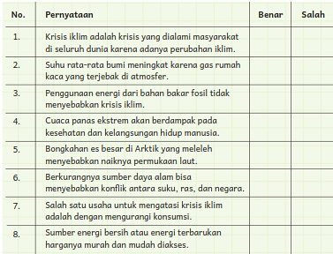
Simak guru membacakan teks berita tentang aksi Jeda untuk Iklim yang berjudul
“Anak-Anak Muda Indonesia Ikuti Seruan Aksi Iklim Greta Thunberg” ini. Catat
kata-kata atau istilah yang sulit.
Bisakah kalian menebak arti dari istilah berikut? Coba kalian berlatih menuliskan
arti kata-kata ini sebelum membahasnya bersama-sama di kelas.
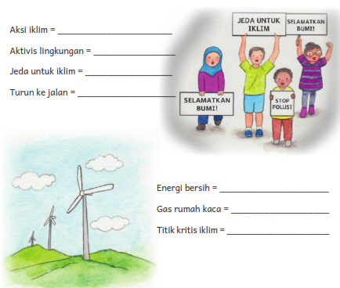
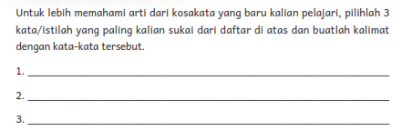
Kemudian, jawablah pertanyaan-pertanyaan berikut.
1. Apa nama aksi yang akan dilakukan anak-anak muda di Indonesia pada 20 September 2019?
___________________________________________________________
2. Siapa yang memelopori aksi tersebut?
___________________________________________________________
3. Pesan apa yang ingin disampaikan Alexandra Karyn kepada pemerintah?
___________________________________________________________
4. Berapa negara yang menyatakan bergabung dalam aksi iklim global?
___________________________________________________________
5. Setujukah kalian dengan aksi jeda untuk iklim ini? Tuliskan tanggapanmu beserta alasannya!
___________________________________________________________

Tuliskan sinonim dan antonim dari kosakata di bab ini. Gunakan kata-kata yang tersedia. Satu kata bisa jadi memiliki lebih dari satu sinonim atau antonim.
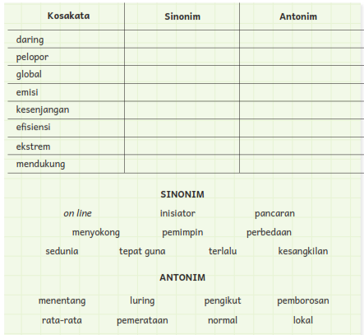
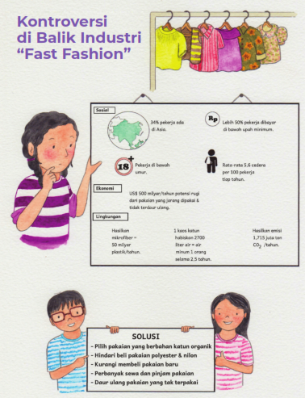
Amati infografik tersebut dan jawablah pertanyaan-pertanyaan berikut.
1. Apa yang dimaksud dengan fast fashion?
_____________________________________________________
2. Sebutkan dampak sosial dari industri fast fashion!
_____________________________________________________
3. Apa dampak lingkungan dari industri ini?
_____________________________________________________
4. Apa yang bisa kita lakukan untuk mengurangi dampak buruk industri fesyen siap pakai ini?
_____________________________________________________
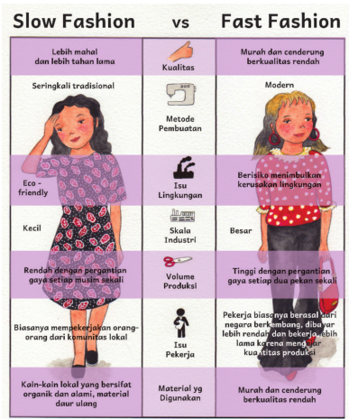
Perbedaan antara Slow Fashion dan Fast Fashion
Fast fashion adalah a)………… sementara lawannya, slow fashion adalah b)…………
Ada beberapa perbedaan mendasar dari kedua industri pakaian ini. Dari segi
kualitas c)………… metode pembuatan dari Slow Fashion sering kali d)…………
Kebalikannya, metode pembuatan fast fashion e)…………
Dilihat dari skala industrinya, Fast fashion adalah industri yang f)……….., dengan
volume produksi yang g)………… Berbeda dengan Slow Fashion yang merupakan
industri h)………… dengan volume produksi i)………… Perbedaan antara dua
industri juga terlihat pada besarnya dampak pada lingkungan. Industri j)…………
lebih ramah lingkungan daripada industri k)………….
Saya lebih mendukung industri l)………… karena m)………….
Bahan Bacaan Peserta Didik :
Buku Bahasa Indonesia kelas VI SD Kurikulum merdeka tahun 2022
Buku Bahasa indonesia lain yang relevan
Glosarium
alur konten capaian pembelajaran: elemen turunan dari capaian pembelajaran yang menggambarkan pencapaian kompetensi secara berjenjang.
alat peraga: alat bantu yang digunakan guru dalam pembelajaran agar materi yang diajarkan mudah dipahami oleh peserta didik.
asesmen: upaya untuk mendapatkan data dari proses dan hasil pembelajaran untuk mengetahui pencapaian peserta didik di kelas pada materi pembelajaran tertentu.
asesmen diagnosis: asesmen yang dilakukan di awal tahun ajaran guna memetakan kompetensi peserta didik agar mereka mendapatkan penanganan yang tepat.
asesmen formatif: pengambilan data kemajuan belajar yang dapat dilakukan oleh guru atau peserta didik dalam proses pembelajaran.
asesmen sumatif: penilaian hasil belajar secara menyeluruh yang meliputi keseluruhan aspek kompetensi yang dinilai dan biasanya dilakukan pada akhir periode belajar.
buku pengayaan: buku yang digunakan sebagai penunjang atau pelengkap buku pelajaran utama.
capaian pembelajaran: kemampuan di akhir masa pembelajaran yang diperoleh melalui serangkaian proses pembelajaran.
fakta: hal (keadaan, peristiwa) yang merupakan kenyataan; sesuatu yang benar-benar ada atau terjadi.
fiksi: cerita rekaan (roman, novel, dan sebagainya).
intonasi: ketepatan pengucapan dan irama dalam kalimat agar pendengar memahami makna kalimat tersebut dengan benar.
kompetensi: kemampuan atau kecakapan seseorang untuk mengerjakan pekerjaan tertentu.
literasi dasar: kecakapan membaca dan menulis permulaan yang harus dikuasai di jenjang awal pendidikan formal.
literasi finansial: adalah pengetahuan dan kecakapan untuk mengaplikasikan pemahaman tentang konsep dan risiko, keterampilan agar dapat membuat keputusan yang efektif dalam konteks finansial untuk meningkatkan kesejahteraan finansial, baik individu maupun sosial, dan dapat berpartisipasi dalam lingkungan masyarakat.
lembar amatan: catatan yang berisi keterampilan peserta didik untuk diamati guru.
media digital: format konten yang dapat diakses oleh perangkat-perangkat
digital.
membaca nyaring: membacakan buku atau kutipan dari buku kepada orang lain secara nyaring dengan tujuan untuk menarik minat membaca.
motorik halus: kemampuan untuk menggerakkan anggota tubuh yang melibatkan saraf, tulang, dan otot, untuk melakukan aktivitas tertentu.
nonfiksi: teks yang berdasarkan kenyataan atau fakta.
peragaan: proses menyajikan sebuah perilaku atau proses melakukan sesuatu agar orang lain dapat meniru atau mengadaptasi perilaku atau proses yang diperagakan tersebut.
perancah: teknik pemberian dukungan belajar secara terstruktur dan bertahap agar peserta didik dapat belajar secara mandiri.
pojok baca kelas: bagian dari kelas yang dilengkapi dengan rak buku berisikan buku-buku pengayaan sesuai jenjang untuk dibaca peserta didik selama berada di kelas.
proyek kelas: tugas pembelajaran yang kompleks melibatkan beberapa kegiatan untuk dilakukan peserta didik secara kolaboratif dengan serangkaian proses mulai perencanaan, pelaksanaan, dan evaluasi kegiatan.
prediksi: prakiraan tentang sesuatu.
teks deskripsi: teks yang melukiskan sesuatu sesuai dengan keadaan sebenarnya sehingga pembaca dapat melihat, mendengar, mencium, dan merasakan apa yang dilukiskan itu sesuai dengan citra penulisnya.
teks eksposisi: teks yang bertujuan untuk memberikan informasi tertentu, misalnya maksud dan tujuan sesuatu.

Daftar Pustaka:
Culham, Ruth. 2005. 6 + 1 Traits of Writing: The Complete Guide for the Primary
Grades. Scholastic Teaching Resources.
Dewayani, Sofie. 2017. Menghidupkan Literasi di Ruang Kelas. Yogyakarta:
Penerbit PT Kanisius.
Fisher, Douglas, dkk. 2019. This is Balanced Literacy. Corwin.
Fountas, Irene C. & Gay Su Pinnell. 2010. The Continuum of Literacy Learning.
Grades PreK to 8. Heinemann.
Hancock, Marjorie R. 2004. A Celebration of Literature and Response: Children,
Books and Teachers in K-8 Classrooms. Pearson.
McGraw-Hill Reading Wonders. 2014. Balanced Literacy Guide. McGraw Hill Education.
Oliverio, Donna C. 2007. Painless Junior Writing. Barron’s Educational Series.
Pusat Asesmen dan Pembelajaran. 2020. Modul Asesmen Diagnosis di Awal
Pembelajaran. Pusmenjar Kemendikbud RI.
Rasinski, Timothy. dkk. (Eds.) 2012. Fluency Instruction: Research-Based Best
Practices. The Guilford Press.
Robb. Laura. 2003. Teaching Reading in Social Studies, Science, and Math.
Scholastic Teaching Resources.
Vadasy, Patricia, F. & J. Ron Nelson. 2012. Vocabulary Instruction for Struggling
Students. The Guilford Press.
Vygotsky, L. 1978. Mind in Society: The Development of Higher Psychological
Processes. Cambridge, MA: Harvard University Press.

